
小 巨 匠 托 嬰 餐 點 表 113年10月份

日期 | 星期 | 早上點心 | 依  時  令  季  節  供  應  新  鮮  水  果 | 中 餐 |  | 下午點心
 |  |  |  | 6-12個月 | 1-2歲 | 下午點心
10/1 | 二 | 小米燕麥 | 依  時  令  季  節  供  應  新  鮮  水  果 | 雞肉粥 | 奶油雞肉義大利麵+蔬菜湯 | 番茄湯麵
10/2 | 三 | 青菜豆腐泥 | 依  時  令  季  節  供  應  新  鮮  水  果 | 蔬菜麵 | 紅燒肉.炒三絲.青菜  冬瓜湯.藜麥飯 | 小魚粥
10/3 | 四 | 雙色蘿蔔泥 | 依  時  令  季  節  供  應  新  鮮  水  果 | 紫菜粥 | 鮮蔬香菇肉羹飯 | 鮮蔬湯麵
10/4 | 五 | 青花菜泥 | 依  時  令  季  節  供  應  新  鮮  水  果 | 清香麵線 | 香酥魚塊.酸菜麵腸.青菜  黃瓜大骨湯 | 滑蛋肉粥
10/7 | 一 | 地瓜泥 | 依  時  令  季  節  供  應  新  鮮  水  果 | 雞蓉粥 | 糖醋雞丁.絲瓜炒蛋.青菜.蕃茄湯 | 銀芽排骨細麵
10/8 | 二 | 洋芋泥 | 依  時  令  季  節  供  應  新  鮮  水  果 | 什錦麵 | 玉米豬肉蛋炒飯+貢丸湯 | 大骨黃瓜粥
10/9 | 三 | 高麗菜泥 | 依  時  令  季  節  供  應  新  鮮  水  果 | 玉米粥 | 滷肉.鮮燴豆腐.青菜.香菇湯.紫米飯 | 香菇雞肉麵
10/10 | 四 |  | 依  時  令  季  節  供  應  新  鮮  水  果 | 雙十國慶 Happy Birthday
10/11 | 五 | 芝麻糊 | 依  時  令  季  節  供  應  新  鮮  水  果 | 瘦肉粥 | 肉燥.番茄炒蛋.青菜.胡瓜排骨湯 | 胡瓜湯麵
10/14 | 一 | 米麩 | 依  時  令  季  節  供  應  新  鮮  水  果 | 雞蓉粥 | 瓜仔肉.紅燒麵筋.青菜.蛤蠣湯 | 紫菜麵線
10/15 | 二 | 玉米薯泥 | 依  時  令  季  節  供  應  新  鮮  水  果 | 蔬菜湯麵 | 肉絲蔬菜炒麵+山藥排骨湯 | 排骨粥
10/16 | 三 | 南瓜泥 | 依  時  令  季  節  供  應  新  鮮  水  果 | 吻魚粥 | 雞塊.蒸蛋.青菜.玉米濃湯.五穀飯 | 木須麵
10/17 | 四 | 紅蘿蔔蒸蛋 | 依  時  令  季  節  供  應  新  鮮  水  果 | 豆腐湯麵 | 高麗菜肉絲炊飯+白菜豆腐湯 | 蔬菜粥
10/18 | 五 | 青花菜泥 | 依  時  令  季  節  供  應  新  鮮  水  果 | 翡翠吻魚粥 | 蘿蔔滷肉.香煎蔬菜捲.青菜.紫菜湯 | 香菇湯麵
10/21 | 一 | 高麗菜泥 | 依  時  令  季  節  供  應  新  鮮  水  果 | 地瓜粥 | 肉燥.豆包絲燴芹菜.青菜.貢丸湯 | 肉末湯麵
10/22 | 二 | 小米燕麥 | 依  時  令  季  節  供  應  新  鮮  水  果 | 什錦麵 | 麻醬麵+蛋花湯 | 小米粥
10/23 | 三 | 地瓜泥 | 依  時  令  季  節  供  應  新  鮮  水  果 | 地瓜稀飯 | 福菜滷肉.魚鬆.青菜  蘿蔔豆皮湯.糙米飯 | 蔬菜麵
10/24 | 四 | 鮮蔬豆腐泥 | 依  時  令  季  節  供  應  新  鮮  水  果 | 紫菜麵線 | 鮮蔬咖哩雞丁飯+味噌湯 | 排骨粥
10/25 | 五 | 芝麻米麩 | 依  時  令  季  節  供  應  新  鮮  水  果 | 蛋花碎肉粥 | 蜜汁肉柳.滷冬瓜.青菜  榨菜肉絲湯.紫米飯 | 木須麵線
10/28 | 一 | 紅蘿蔔薯泥 | 依  時  令  季  節  供  應  新  鮮  水  果 | 紅蘿蔔麵線 | 五香肉燥.香燴豆腐.青菜  紫菜湯 | 香菇肉粥
10/29 | 二 | 南瓜泥 | 依  時  令  季  節  供  應  新  鮮  水  果 | 銀魚粥 | 豬肉水餃+玉米排骨湯 | 銀芽細麵
10/30 | 三 | 玉米青花泥 | 依  時  令  季  節  供  應  新  鮮  水  果 | 銀芽細麵 | 蔥爆雞丁.起司馬鈴薯蒸蛋.青菜. 筍絲湯 | 雞肉粥
10/31 | 四 | 蘿蔔洋芋泥 | 依  時  令  季  節  供  應  新  鮮  水  果 | 番茄排骨粥 | 鮮蔬肉醬義大利麵+南瓜濃湯 | 菠菜麵
備註 : 1.針對6個月-2歲幼兒，設計適合嬰幼兒之餐點，若幼兒對某些食物過敏或不適合，請事先告知老師。
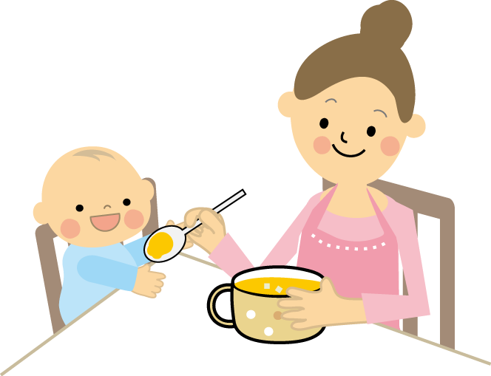
2.會依嬰幼兒的年齡及咀嚼、吞嚥能力，以上述餐點為基底提供泥狀、糊狀、顆粒狀之餐點。
3.餐點烹調由具備丙級廚師資格的廚房媽媽精心烹調，衛生可口。
4.內容將視幼兒接受情況及季節蔬果隨機調整。
5.本園使用國產豬肉為食材。

